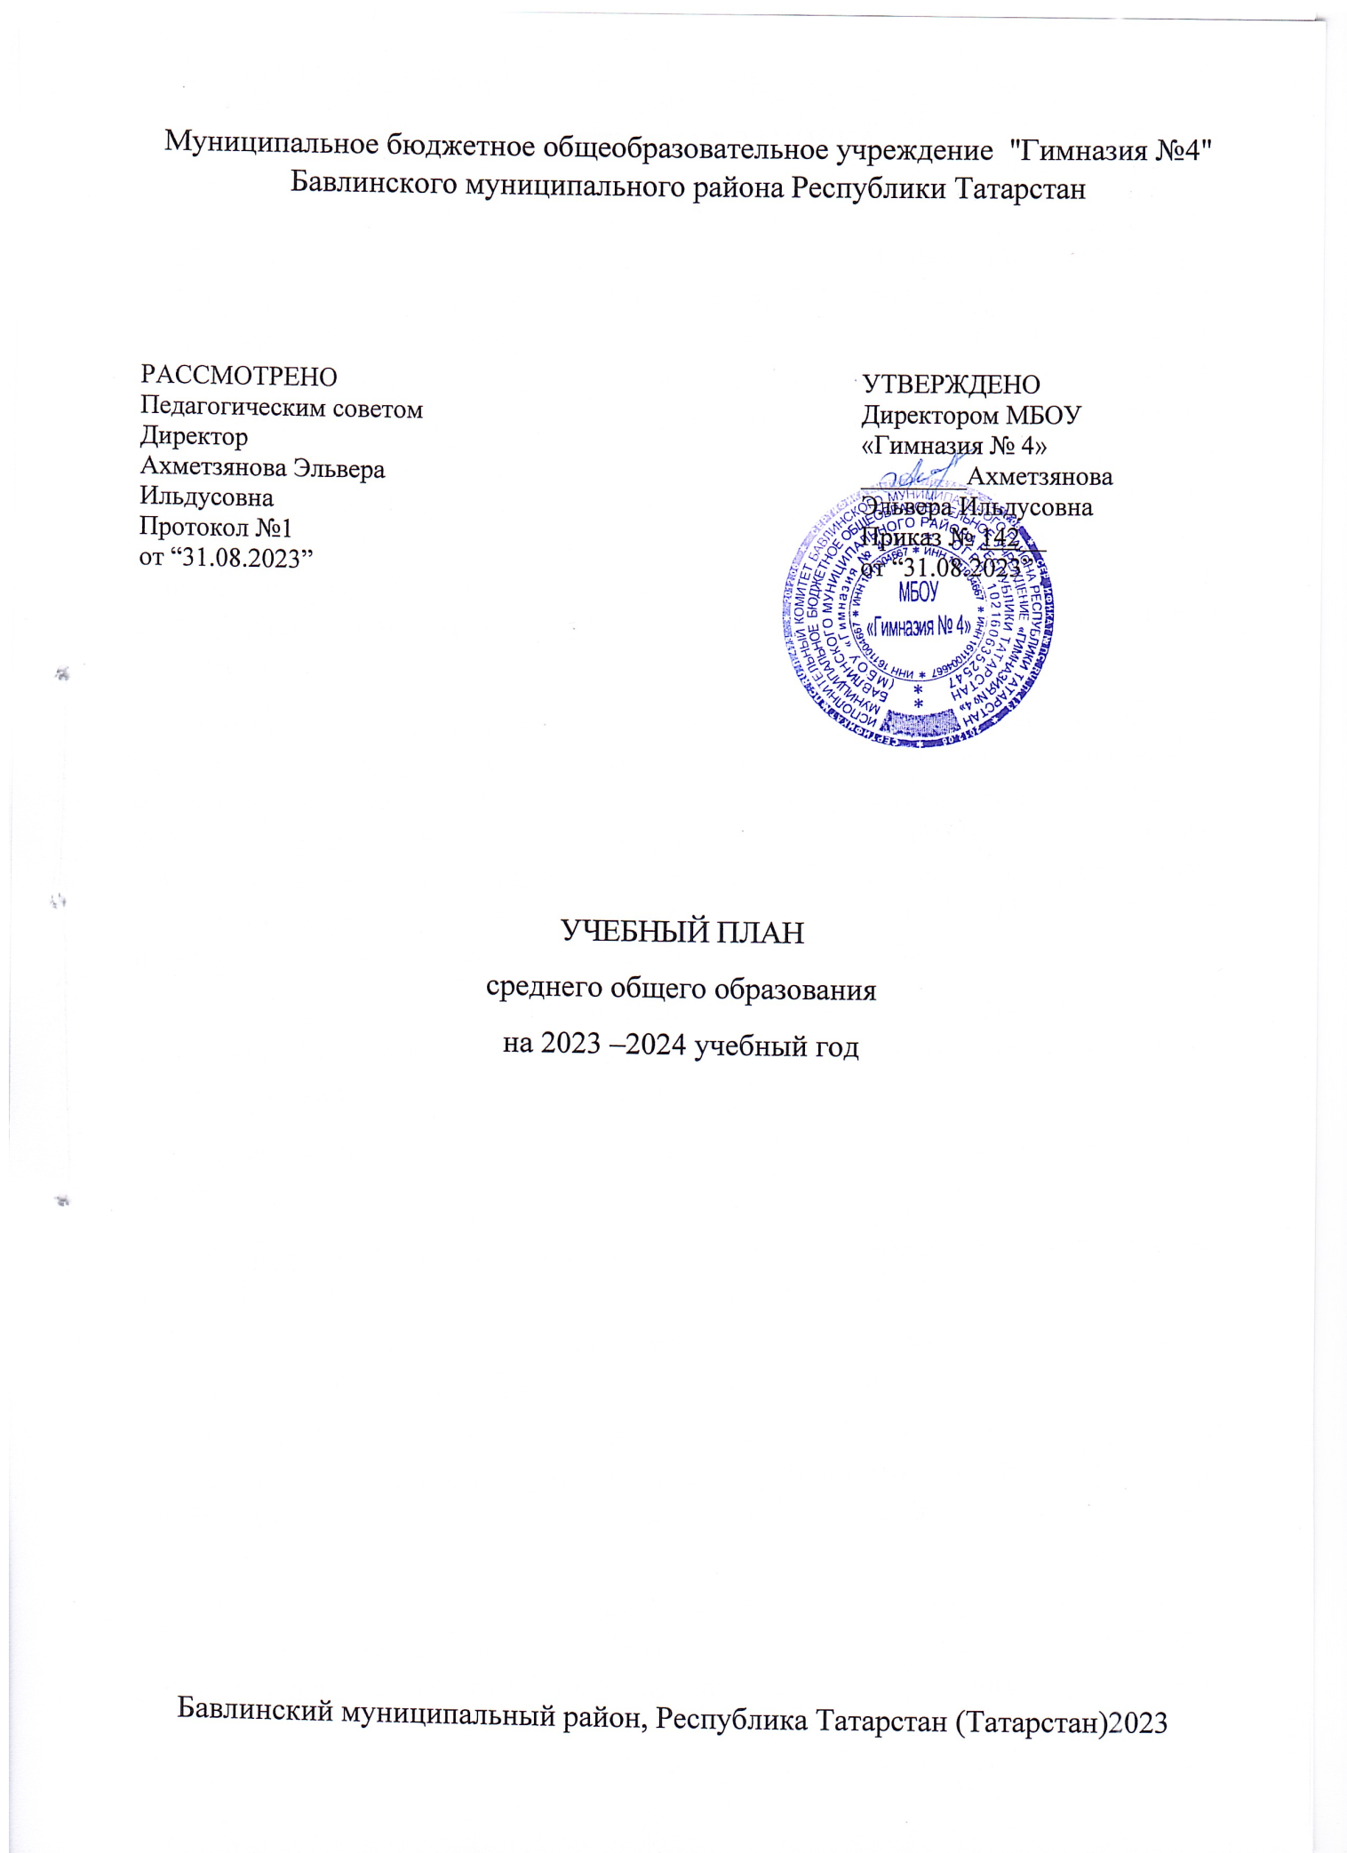

ПОЯСНИТЕЛЬНАЯ ЗАПИСКА

Учебный план среднего общего образования Муниципальное бюджетное общеобразовательное учреждение "Гимназия №4" Бавлинского муниципального района Республики Татарстан(далее - учебный план) для 10-11 классов, реализующихосновную образовательную программу среднего общего образования, соответствующую ФГОС СОО (Приказ Министерства просвещения Российской Федерации от 12.08.2022 № 732 «О внесении изменений в федеральный государственный образовательный стандарт среднего общего образования»), фиксирует общий объём нагрузки, максимальный объём аудиторной нагрузки обучающихся, состав и структуру предметных областей, распределяет учебное время, отводимое на их освоение по классам и учебным предметам.
Учебный план является частью образовательной программыМуниципальное бюджетное общеобразовательное учреждение "Гимназия №4" Бавлинского муниципального района Республики Татарстан, разработанной в соответствии с ФГОС среднегообщего образования, с учетом Федеральной образовательнойпрограммойсреднего общего образования, и обеспечивает выполнениесанитарно-эпидемиологических требований СП 2.4.3648-20 игигиенических нормативов и требований СанПиН 1.2.3685-21.
Учебный год в Муниципальное бюджетное общеобразовательное учреждение "Гимназия №4" Бавлинского муниципального района Республики Татарстанначинается01.09.2023и заканчивается 26.05.2024.
Продолжительность учебного года в 10-11 классах составляет 34 учебные недели.
Учебные занятия для учащихся 10-11 классов проводятся по 6-ти дневной учебной неделе.
Максимальный объем аудиторной нагрузки обучающихся в неделю составляет в 10 классе – 37 часов, в 11 классе – 37 часов. .
Учебный план состоит из двух частей — обязательной части и части, формируемой участниками образовательных отношений. Обязательная часть учебного плана определяет состав учебных предметов обязательных предметных областей.
Часть учебного плана, формируемая участниками образовательных отношений, обеспечивает реализацию индивидуальных потребностей обучающихся. Время, отводимое на данную часть учебного плана внутри максимально допустимой недельной нагрузки обучающихся, может быть использовано: на проведение учебных занятий, обеспечивающих различные интересы обучающихся
В Муниципальное бюджетное общеобразовательное учреждение "Гимназия №4" Бавлинского муниципального района Республики Татарстанязыком обучения является татарский язык.
По заявлению родителей (законных представителей) несовершеннолетних обучающихся осуществляется изучение родного языка и родной литературы из числа языков народов РФ, государственных языков республик РФ.

При изучении предметов осуществляется деление учащихся на подгруппы.
Промежуточная аттестация–процедура, проводимая с целью оценки качества освоения обучающимися части содержания(четвертное оценивание) или всего объема учебной дисциплины за учебный год (годовое оценивание).
Промежуточная/годовая аттестация обучающихся за четверть осуществляется в соответствии с календарным учебнымграфиком.
Все предметы обязательной части учебного плана оцениваются по четвертям. Предметы из части, формируемой участникамиобразовательных отношений, являются безотметочными и оцениваются «зачет» или «незачет» по итогам четверти.
Промежуточнаяаттестация проходит на последней учебной неделе четверти.Формы и порядок проведения промежуточной аттестации определяются «Положением о формах, периодичности и порядке
текущего контроля успеваемости и промежуточной аттестации обучающихся Муниципальное бюджетное общеобразовательное учреждение "Гимназия №4" Бавлинского муниципального района Республики Татарстан.
Освоение основной образовательной программысреднего общего образования завершается итоговой аттестацией.
Нормативный срок освоения основной образовательной программы среднего общего образования составляет 2года.

УЧЕБНЫЙ ПЛАН
Предметная область | Учебный предмет | Количество часов в неделю
Предметная область | Учебный предмет | 10 | 11
Обязательная часть
Русский язык и литература | Русский язык | 2 | 2
Русский язык и литература | Литература | 3 | 3
Русский язык и родная литература | Родной язык | 2 | 2
Русский язык и родная литература | Родная литература | 1 | 1
Иностранные языки | Иностранный язык | 3 | 3
Математика и информатика | Алгебра (углубленный уровень) | 4 | 4
Математика и информатика | Геометрия (углубленный уровень) | 3 | 3
Математика и информатика | Вероятность и статистика (базовый уровень) | 1 | 1
Математика и информатика | Информатика | 1 | 1
Общественно-научные предметы | История | 2 | 2
Общественно-научные предметы | Обществознание (углубленный уровень) | 4 | 4
Общественно-научные предметы | География | 1 | 1
Естественно-научные предметы | Физика | 2 | 2
Естественно-научные предметы | Химия | 1 | 1
Естественно-научные предметы | Биология | 1 | 1
Физическая культура и основы безопасности жизнедеятельности | Физическая культура | 2 | 2
Физическая культура и основы безопасности жизнедеятельности | Основы безопасности жизнедеятельности | 1 | 1
----- | Индивидуальный проект | 1 | 0
Итого |  | 35 | 34
Часть, формируемая участниками образовательных отношений
Наименование учебного курса
Элективный курс "Физика вокруг нас" |  | 1 | 0
Элективный курс "Современный русский язык. Культура речи" |  | 0 | 1
Элективный курс "Право в нашей жизни" |  | 0 | 1
Элективный курс "Решение физических задач" |  | 0 | 1
Элективный курс "География мира" |  | 1 | 0
Итого |  | 2 | 3
ИТОГО недельная нагрузка |  | 37 | 37
Количество учебных недель |  | 34 | 34
Всего часов в год |  | 1258 | 1258
План внеурочной деятельности (недельный)
Муниципальное бюджетное общеобразовательное учреждение "Гимназия №4"
Бавлинского муниципального района Республики Татарстан
Учебные курсы | Количество часов в неделю
Учебные курсы | 10 | 11
"Разговоры о важном" | 1 | 1
"Функциональная грамотность" | 1 | 1
"Россия - мои горизонты" | 1 | 1
ОФП | 2 | 2
Мой край | 1 | 1
РДДМ | 1 | 1
Педкласс | 1 | 1
ИТОГО недельная нагрузка | 8 | 8

Формы промежуточной аттестации учащихся.

Промежуточная аттестация проводится в соответствии с Положением о формах, периодичности и порядке текущего контроля успеваемости и промежуточной аттестации учащихся, с Приказами и инструктивными письмами Министерства образования и науки РФ по итогам учебного года в сроки, установленные приказом гимназии.

Формы промежуточной аттестация учащихся гимназии в 2023/2024 учебном году

Класс | Предмет | Форма промежуточной аттестации
10 кл | Русский язык | ГО /Комплексный анализ текста
 | Литература | ГО /Сочинение
 | Родной (татарский) язык | ГО/ Изложение
 | Родная (татарская) литература | ГО /Сочинение
 | Иностранный язык (англ.) | ГО /Контрольная работа
 | Математика | ГО/ Контрольная работа
 | История | ГО /Тестовая работа
 | Астрономия | ГО /Тестовая работа
 | Обществознание | ГО /Тестовая работа
 | Экономика | ГО /Тестовая работа
 | ОБЖ | ГО /Тестовая работа
 | Физическая культура | ГО /Зачет
 | Индивидуальный проект | ГО /Зачет
 | Курс по выбору «Экономическая социальная география мира» | Зачет
 | Курс по выбору «Теория и практика» | Зачет
 | Курс по выбору «Информационные технологии в экономике» | Зачет
 | Курс по выбору «Основы теоретической бионики» | Зачет
 | Курс по выбору «Человек и его здоровье в социально-экономических условиях жизнедеятельности и организации обучения» | Зачет
 | Курс по выбору «Актуальные вопросы современной биологии» | Зачет
 | Курс по выбору «В мире органической химии» | Зачет
 | Курс по выбору «Трудные вопросы в органической химии» | Зачет

